STUDI ALTERNATIF PERHITUNGAN WAKTU PELAKSANAAN DENGAN METODE PDM PEMBANGUNAN GEDUNG PSIKOLOGI KAMPUS II UINSA SURABAYA

Heru Nur Yaqin¹, Warsito², Azizah Rokhmawati³
¹Mahasiwa Teknik Sipil Fakultas Teknik Universitas Islam Malang, e-mail
:berkahya18@gmail.com
²Dosen Teknik‘Sipil‘Fakultas‘Teknik‘Universitas‘Islam‘Malang, e-mail :warsito@unisma.ac.id
³Dosen Teknik‘Sipil‘Fakultas‘Teknik‘Universitas‘IslamMalang, e-mail :azizah.rachmawati@unisma.ac.id

ABSTRAK

Proyek Pembangunan Gedung Psikologi Kampus II UIN Surabaya ini dibangun 9 lantai dengan luas bangunan 7.938 m² dan luas bangunan 3,4 hektsre (ha) berada di Jl. Dr. Ir. Soekarno, Gunung Anyar, Surabaya. Proyek pembangunan gedung ini menggunakan struktur beton bertulang. Proyek pembangunan Gedung Psikologi rencana dilaksanakan selama 1,5 tahun hari kerja dengan anggaran biaya Rp. 59,475,527,096.56proyek ini terdiri dari empat aktivitas besar yaitu pekerjaan persiapan, pekerjaan struktur, pekerjaan arsitektur, dan pekerjaan mekanikal elektrikal. Untuk pekerjaan struktur dilaksanakan selama 375 dari rencana awal. PT Adhi Karya merupakan perusahaan kontraktor pelaksana yang mengerjakan proyek pembangunan gedung Psikologi. kontraktor seringkali mengalami masalah didalam menentukan waktu penyelesaian proyek dengan biaya yang optimal. Sehingga pihak kontraktor mengeluarkan biaya yang lebih banyak dengan tidak tepatnya waktu penyelesaian proyek. Melihat kondisi yang sering terjadi ini, maka dibutuhkan suatu perencanaan penjadwalan dan optimalisasi proyek baik itu dari fase awal proyek sampai pada fase penyelesaian proyek. Metode PDM (Precedence Diagram Method) dapat memberikan solusi didalam perencanaan penjadwalan proyek.Penjadwalan waktu pelaksanaan dengan menggunakan metode PDM (Precedence Diagram Program) kemudian di proses dengan menggunakan program MicrosoftProject. Hasil analisa diperoleh kesimpulan yaitu rencana biaya pelaksanaan struktur beton pada proyek ini sebesar Rp. 22.500.729.590 (Dua Puluh Dua Milyar Lima Ratus Juta Tujuh Ratus Dua Puluh Sembilan Ribu Lima Ratus Sembilan Puluh Rupiah) dengan waktu pelaksanaan pembangunan proyek selama 295 hari kerja.
Kata Kunci:Rencana Anggaran Biaya, Waktu Pelaksanaan,Predence Diagram Program (PDM)
PENDAHULUAN
Latar Belakang
Kampus Universitas Islam Negeri Sunan Ampel Surabaya (UINSA) dalam usahanya untuk meningkatkan kualitas pendidikan dan layanan administrasi akademik membangun beberapa gedung baru di Kampus II UINSA yang beralamatkan di kecamatan Gununganyar kota Surabaya, salah satunya adalah gedung Psikologi. PT Adhi Karya merupakan perusahaan kontraktor pelaksana yang mengerjakan proyek pembangunan gedung Psikologi. Pihak kontraktor mengalami masalah dalam menentukan waktu penyelesaian proyek dengan biaya yang optimal. Sehingga pihak kontraktor akan mengeluarkan biaya yang lebih banyak dengan tidak tepatnya waktu untuk penyelesaian proyek
Metode PDM (Precedence Diagram Method) dapat memberikan solusi didalam perencanaan penjadualan proyek konstruksi. Metode ini menggunakan diagram yang menunjukkan hubungan ketergantungan antar kegiatan dengan memungkinkan terjadinya kegiatan dilakukan pararel terhadap kegiatan lainnya selama Resources tersedia. PDM memberikan jalan yang lebih mudah untuk menunjukkan logika kegiatan hubungan yang kompleks diantara aktivitasaktivitasnya terutama jika terdapat sebagianaktivitas yang berjalan bersamaan dan tumpang tindih. Diagram PDM tidak perlu aktivitas Dummy dan bagian tambahan untuk menunjukkan Overlap. PDM sangat bermanfaat untuk mewakili aktivitas aktivitas yang dilakukan berulangkali, seperti dalam pembuatan gedung bertingkat dan lain-lain. (Antu, 2013)

Rumusan Masalah
- Berapa rencana anggaran biaya pada pekerjaan pelaksanaan struktur utama proyek pembangunan gedung Psikologi kampus II Universitas Islam Negeri Sunan Ampel Surabaya sesuai anggaran 2019 ?
- Berapa durasi waktu pelaksanaan yang di hasilkan dari analisa perhitungan produktifitas dengan metode PDM dan alat bantu Microsoft project ?
- Bagaimana perbandingan waktu pelaksanaan proyek berdasarkan kurva S Exsisting dibandingkan kurva S hasil analisa metode PDM ?

Tujuan Dan Manfaat
- Menghitung rencana anggaran biaya pelaksanaan sesuai harga di tahun 2019 untuk pekerjaan struktur utama proyek.
- Menghitung durasi waktu pelaksanaan dengan metode PDM dan mendapatkan waktu pelaksanaan yang dihasilkan dari hitungan produktifitas sumber daya pekerjaan dan alat bantu Microsoft Project berupa network diagram , bar chart untuk menyelesaikan pekerjaan struktur utama proyek pembangunan gedung Psikologi kampus II Universitas Islam Negeri Sunan Ampel Surabaya.
- Mengetahui perbandingan waktu pelaksanaan proyek berdasarkan kurva S Exsisting dibandingkan kurva S hasil analisa metode PDM.
Manfaat dari studi ini yaitu:
- Sebagai kontribusi penulis untuk bahan pertimbangan untuk instansi terkait
- Sebagai referensi guna menambah ilmu pengetahuan dan di jadikan refrensi dalam penelitian selanjutnya.

TINJAUAN PUSTAKA
Perancangan Rencana Anggaran Biaya
Menurut Ir. A. Soedradjat pada bukunya yang berjudul “Analisa (cara modern) Anggaran Biaya Pelaksanaan” ada lima hal pokok didalam menghitung biaya konstruksi yaitu:
  - Biaya Material = Volume Material x Harga Material
  - Biaya Pekerja = Durasi x Upah Pekerja
  - Biaya Alat Berat = Durasi x Harga Sewa Alat Berat
  - Overhead atau biaya tidak terduga
  - Keuntungan atau profityaitu sekitar 8% sampai 15%

Durasi Kegiatan Metode PDM
Menurut(Soeharto, 1999), dalam menjelaskan durasi (kurun waktu) kegiatan dalam metode jaringan kerja adalah lama waktu yang diperlukan untuk melakukan kegiatan dari awal sampai akhir. Cara ini dilakukan apabila durasi bisa diketahui dengan akurat dan tidak terlalu berfluktuasi.
Rumus yang digunakan untuk menghitung durasi kegiatan adalah:
D = V/Pr.N………………………………………………………….(2.1)
Keterangan :
D = durasi kegiatan (hari)
V = volume kegiatan (m^{3,}m²,kg)
Pr = produktifitas kerja rata-rata (m³)
N = jumlah tenaga kerja dan peralatan (orang)

Teknik Perhitungan PDM
terdapat beberapa faktor yang perlu diperhatikan diantaranya:
- Kegiatanyang mana boleh mulai sesudah kegiatan tertentu selesai dan berapa lama jarak waktu antaranya.
- Kegiatan mana harus mulai sesudah kegiatan tertentu mulai dan berapa lama jarak waktu antaranya.
- Kegiatanmana harus selesai sesudah kegiatan tertentu selesai dan berapa lama jarak waktu antaranya.
- Kegiatan yang manaharus selesai sesudah kegiatan tertentu boleh dimulai dan berapa jarak waktu antaranya.

METODOLOGI PENELITIAN
LokasiStudi
Penelitian ini dilakukan pada proyek pembangunan gedung PsikologiKampus II UIN Sunan Ampel Surabaya yang terdiri dari 9 (sembilan) lantai berada di Desa Gunung Anyar, Kecamatan Gunung Anyar, Kota Surabaya

Tahapan Studi
- Tahapan persiapan survey lokasi tempat penelitian untuk mendapatkan gambaran sementara tentang lokasi peneletian
- Pengumpulan data yang akan dikumpulkan antara lain adalah data primer dan data sekunder. I
- Perhitungn rencana anggaran biaya
- Perhitungan produktifitas pekerjaan
- Analisis durasi waktu pekerjaan dengan metode PDM dengan alat bantu aplikasi Microsoft Project
- Membuat kurva S

HASIL DAN PEMBAHASAN
Analisa Harga Satuan Pekerjaan
Tabel 1. Analisa Harga Satuan Pekerjaan Beton
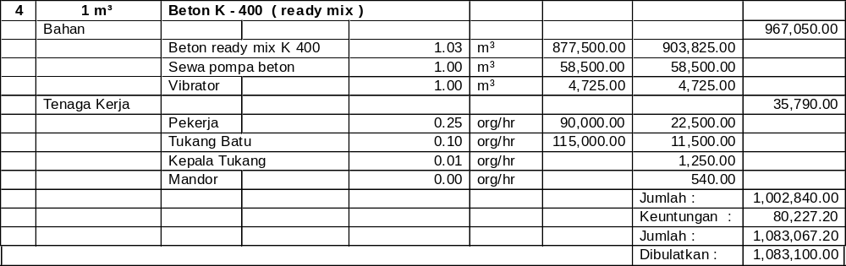

Sumber: Aplikasi Ms.Excel

Rencana Anggaran Biaya
Contoh perhitungan biaya pada pekerjaan beton pada pile cap (tipe P7) :
Biaya = Volume x harga satuan pekerjaan
Biaya = 39.88 m³ x 1.083.100 m³ = Rp 43.194.028
Selanjutnya untuk perhitungan Rencana Anggaran Biaya pekerjaan yang lain dilakukan dengan cara yang sama.
Perhitungan Produktifitas Pekerja
Produktifitas Pekerjaan 1m³ Beton
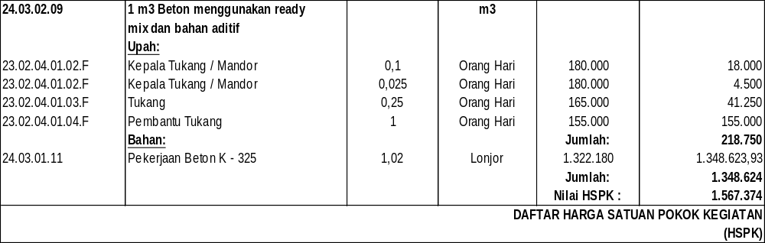

Gambar 1 : HSPK Pekerjaan Beton
Sumber : HSPK 2019

Jumlah Grup
1 Grup
$$Mandor= \frac{Koefisien}{Koefsien Terkecil}$$

$$= \frac{0,025}{0,025}$$

$$= 1 orang$$

$$Kepala Tukang= \frac{Koefisien}{Koefsien Terkecil}$$

$$= \frac{0,1}{0,025}$$

$$= 4 orang$$

$$Tukang= \frac{Koefisien}{Koefsien Terkecil}$$

$$= \frac{0,25}{0,025}$$

$$= 10 orang$$

$$Pembantu Tukang= \frac{Koefisien}{Koefsien Terkecil}$$

$$= \frac{1}{0,025}$$

$$= 40 orang$$

$$Produktifitas Mandor= \frac{Vol. Satuan Dalam HSPK }{Koefsien } x Jumlah Mandor$$

$$= \frac{1 }{0,025 OH } x 1$$

$$= 40 m^{3}/hari$$
$$Prod. Kepala Tukang= \frac{Vol. Satuan Dalam HSPK }{Koefsien } x Jumlah Kepala Tukang$$
$$= \frac{1 }{0,1 OH } x 4$$

$$= 40 m^{3}/hari$$

$$Produktifitas Tukang= \frac{Vol. Satuan Dalam HSPK }{Koefsien } x Jumlah Tukang$$
$$= \frac{1 }{0,25 OH } x 10$$

$$=40 m^{3}/hari$$

$$Prod. Pemb. Tukang= \frac{Vol. Satuan Dalam HSPK }{Koefsien } x Jml. Pemb Tukang$$
$$= \frac{1 }{1 OH } x 40$$

$$= 40 m^{3}/hari$$

Perhitungan Durasi Kegiatan Dengan PDM
Contoh perhitungan durasi pekerjaan :
Direncanakan pekerjaan beton balok B1 selesai dalam 1 hari
- Durasi Pekerjaan Pengecoran
Volume pengecroan beton : 2,65 m³ (Lihat Lampiran 2)
Produkfifitas pekerja : 1 grup

Tabel 2. Analisa Harga Satuan Pekerjaan Beton

No | Uraian | Koefisien | Jumlah Pekerja Satu Grup | Satuan | Produktifitas | Satuan
2 | Mandor | 0,025 | 1 | OH | 40 | m³/hari
2 | Tukang | 0,25 | 10 | OH | 40 | m³/hari
2 | Pembantu Tukang | 1 | 40 | OH | 40 | m³/hari
Sumber: Aplikasi Ms.Excel

Durasi Pekerjaan Pengecoran = $\frac{Volume Pekerjaan}{Produktifitas}$
= $\frac{2,65}{40}$
= 0,06 hari
Dibulatkan menjadi 1 hari
Untuk durasi item pekerjaan yang lain, dengan langkah perhitungan yang sama dan menghasilkan tabel rekapitulasi dari setiap item pekerjaan. Selanjutnya, hasil analisa sesuai tabel rekapitulasidi input-kan ke program bantu Microsoft project .

Microsoft Project
Adapun langkah-langkahnya adalah sebagai berikut :
- Membuka software MS.Project yang telah terpasang di computer hingga muncul seperti gambar berikut :

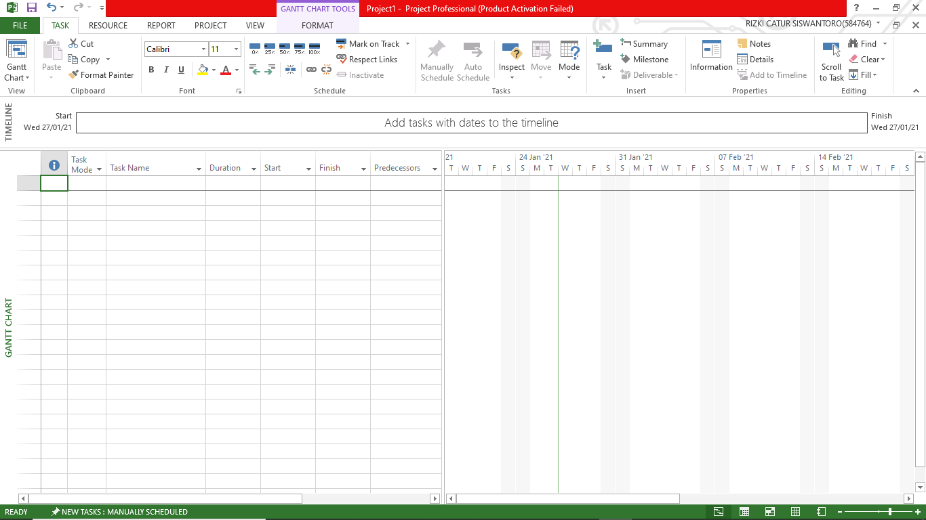
Gambar 2. Tampilan awal Ms.Project
Sumber: Aplikasi Microsoft Project
- Mengisi nama Project yang akan kita buat, pada skripsi ini nama project yang digunakan adalah “Pembangunan Gedung Psikologi”
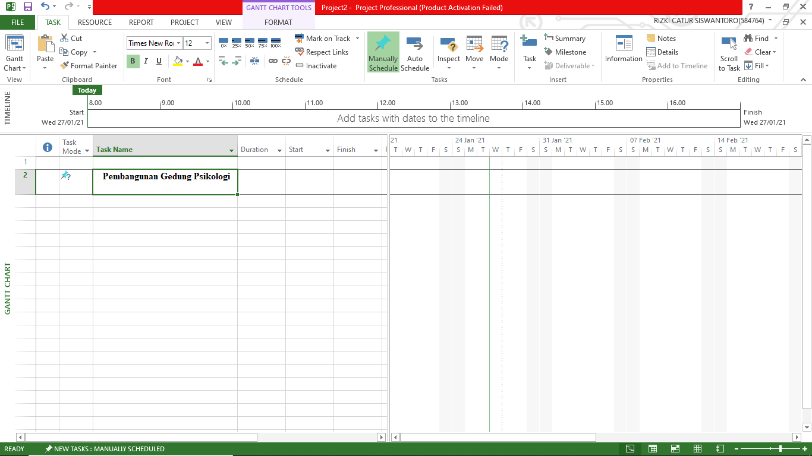
Gambar 3. Menginput nama project yang akan digunakan
Sumber: Aplikasi Microsoft Project
- Menentukan waktu awal project akan dimulai, pada skripsi ini waktu awal project dimulai tanggal 16 Desember 2019.
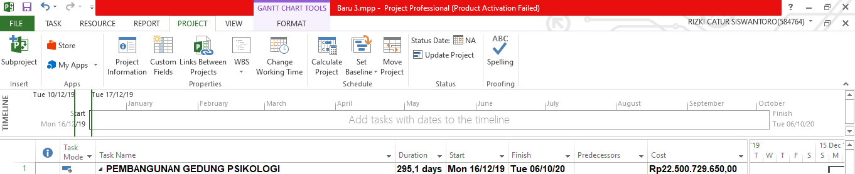
Gambar 4. Menentukan waktu awal project akan dimulai
Sumber: Aplikasi Microsoft Project
- Mengatur jadwal rencana kalender kerja pada menu – project – change work time. Jadwal ini disesuaikan dengan rencana kalender yang akan digunakan di proyek.
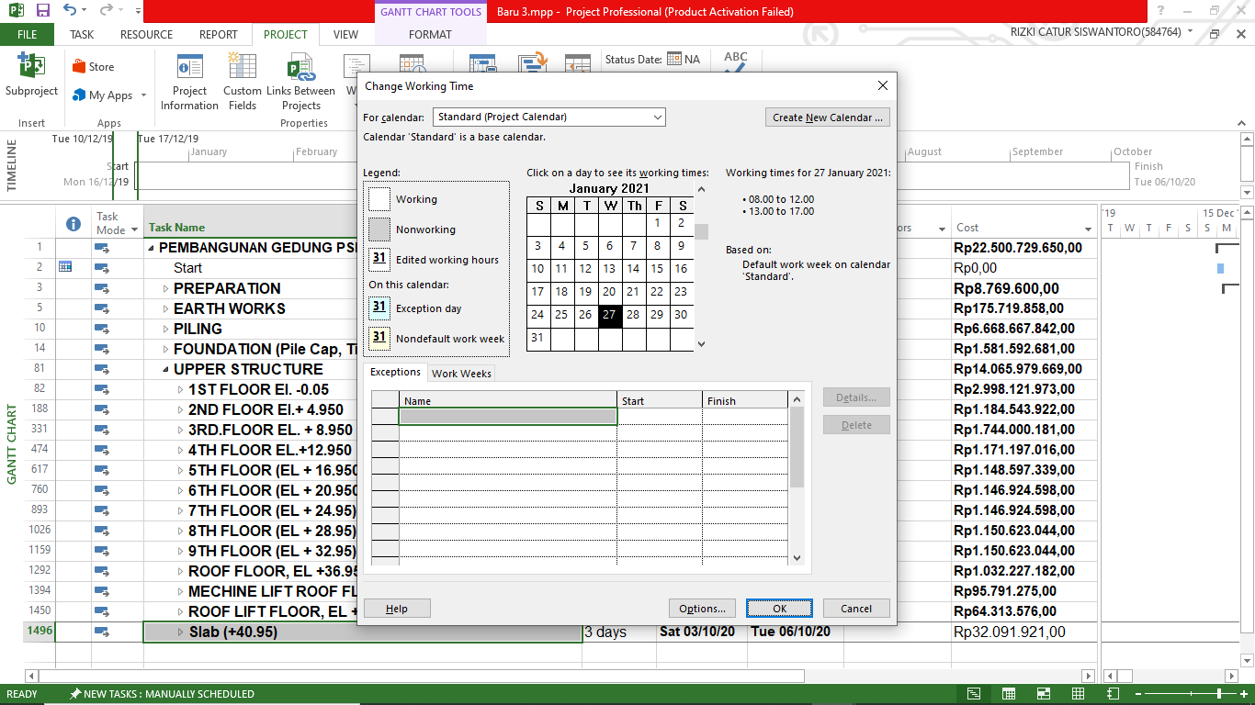
Gambar 5.Mengatur jadwal rencana kalender kerja
Sumber: Aplikasi Microsoft Project

- Setelah itu, pada kolom task name baris ke-2 diisikan dengan tulisan “start”. Start digunakan agar tidak terjadi kerancuan antara judul project dengan uraian pekerjaan yang telah dibuat.

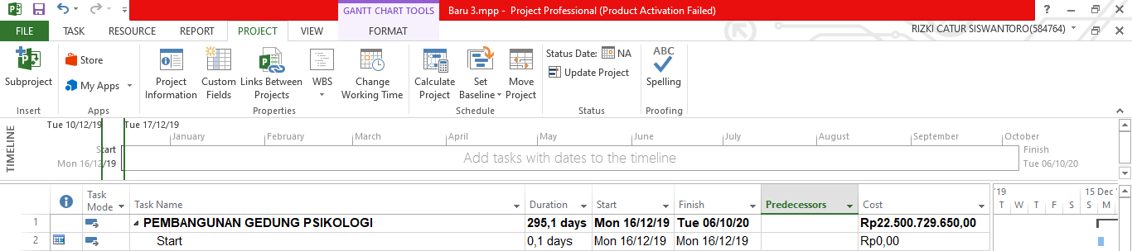
Gambar 6.Menginput “start” pada task name baris ke 2.
Sumber: Aplikasi Microsoft Project
- Menginput uraian pekerjan yang telah dibuat untuk dimasukkan ke dalam task name ms. Project.
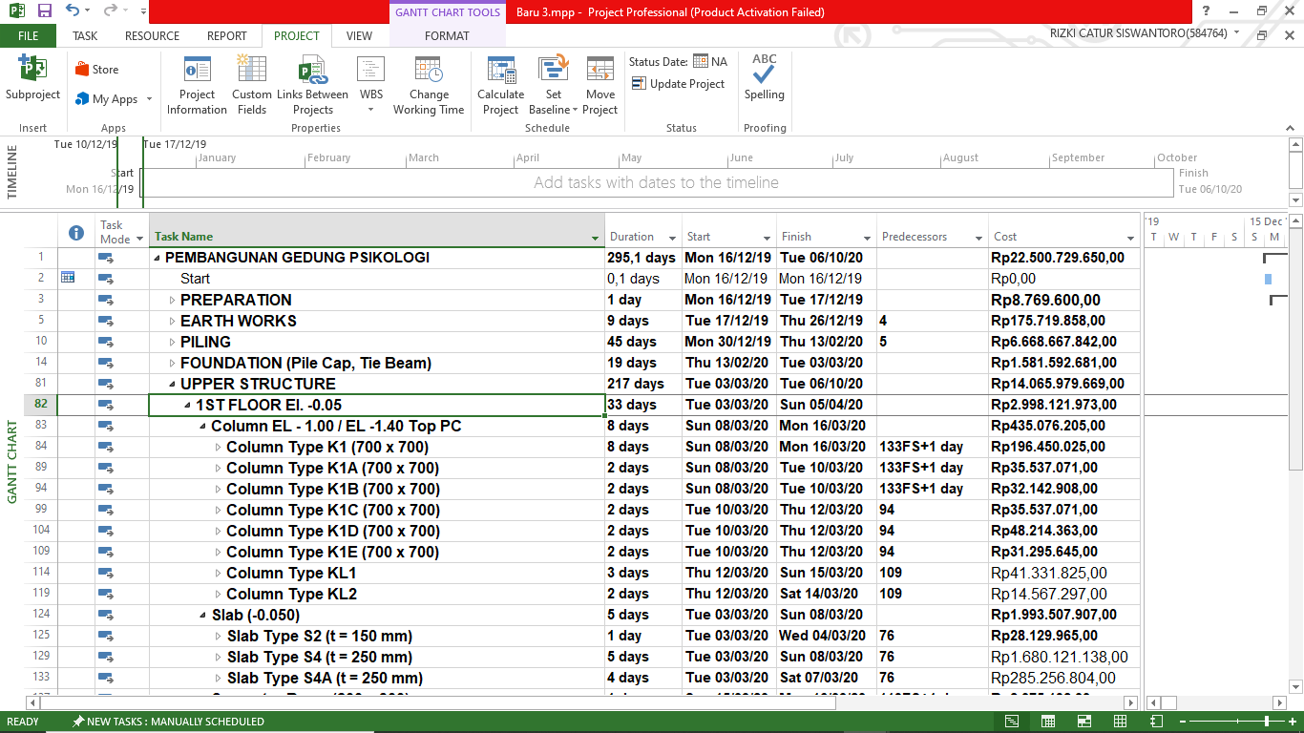
Gambar 7.Menginput uraian pekerjan yang telah dibuat.
Sumber: Aplikasi Microsoft Project
- Melakukan “indent” pada uraian pekerjaan yang telah dibuat. Indent digunakan sebagai klasifikasi jenis pekerjaan Seperti contoh, Pada lantai 2 terdapat beberapa jenis pekerjaan yaitu kolom,balok,pelat,dan strukur tangga. Dalam pekerjaan kolom didalamnya juga masih terdapat berbagai jenis pekerjaan seperti bekisting,pengecoran dan penulangan.
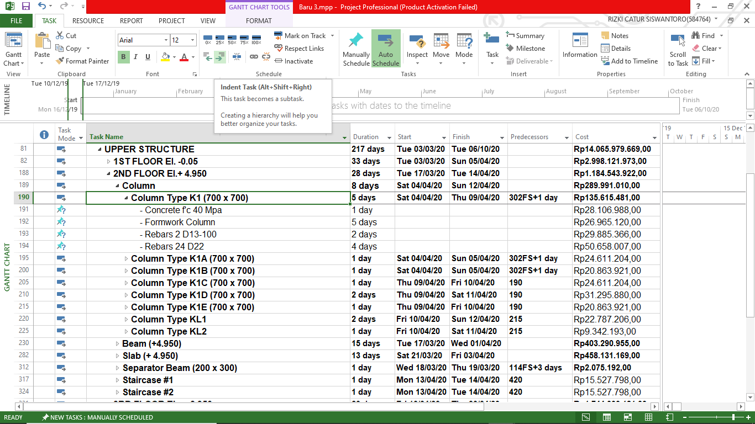
Tombol Indent
Gambar 8.Melakukan “indent” pada uraian pekerjaan
Sumber: Aplikasi Microsoft Project
- Menginput durasi waktu pekerjaan yang telah dihitung pada subbab sebelumnya untuk kemudian dimasukkan pada task duration pada Ms.Project. Apabila telah dilakukan indent maka durasi waktu dan tanggal start-finish akan terisi secara otomatis.
Gambar 9.Menginput durasi waktu pekerjaan
Sumber: Aplikasi Microsoft Project
- Selanjutnya pada task predecessor, diinputkan sesuai dengan PDM yang telah direncanakan sebelumnya. Predesseccors digunakan untuk menentukan urutan-urutan dalam pekerjaan .
Gambar 10.Menginput predecessor sesuai dengan urutan pekerjaan
Sumber: Aplikasi Microsoft Project
- Menginput biaya pekerjaan yang telah dihitung sebelumnya pada task cost . Untuk memunculkan task cost sebagai berikut : klik add new column - cost
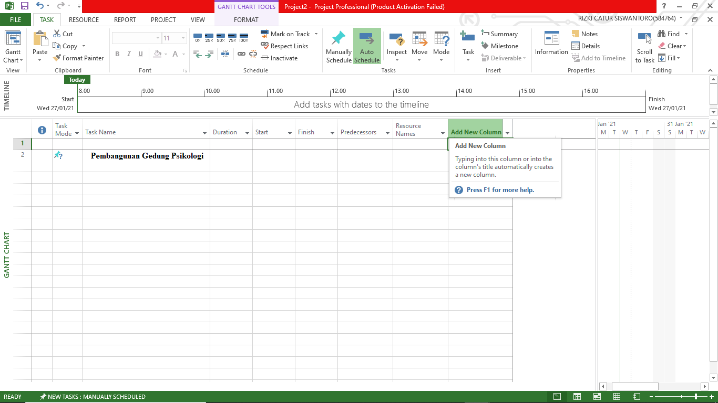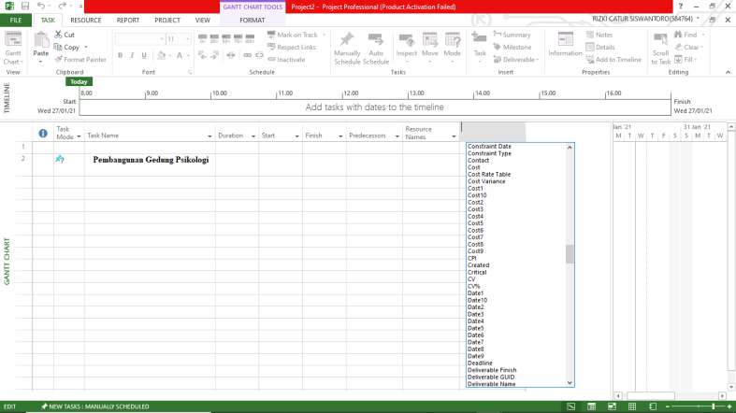
Gambar 11.Memunculkan task cost
Sumber: Aplikasi Microsoft Project

Setelah itu inputkan biaya pekerjaan yang telah dihitung pada task cost.
Gambar 12.Menginput biaya pekerjaan
Sumber: Aplikasi Microsoft Project

Setelah langkah 1-10 dilakukan maka akan didapatkan hasil akhir sebagai berikut :
Gambar 13. Hasil akhir data penjadwalan,biaya, dan durasi
Sumber: Aplikasi Microsoft Project
- Kurva S dimunculkan dengan cara klik Report – Cost –Cash Flow
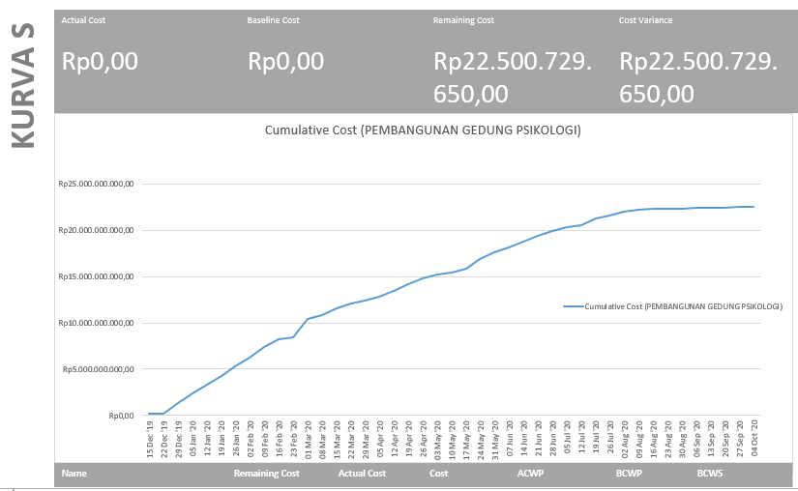

Gambar 14.Kurva S Gedung Psikologi
Sumber: Aplikasi Microsoft Project
- Bar chart digunakan sebagai pengontol agar urutan pekerjaan sesuai dengan yang telah diencanakan. Dalam Ms.Project bar chart dapat dilihat pada sebelah kanan layar kerja Microsoft Project.
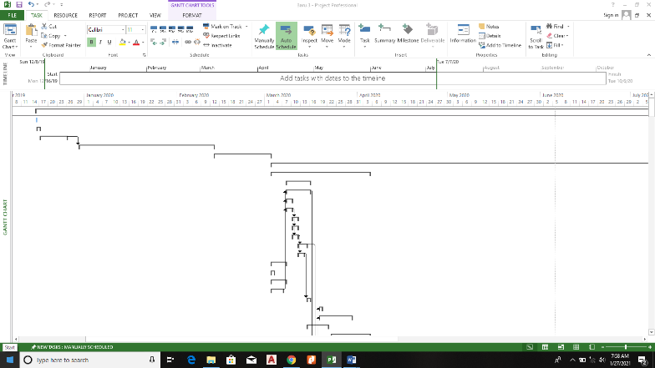

Gambar 15.Bar chart diagram
Sumber : Microsoft Project
13. Dengan bantuan program Microsoft Projectmendapatkan waktu pelaksanaan pada pekerjaan struktur beton proyek pembangunan gedung Psikologi dan Ilmu Kesehatan adalah selama 295 hari kerja. Selanjutnya durasi pekerjaan direkap seperti Tabel 3. untuk melihat durasi pekerjaan setiap lantai.

Tabel 3. Analisa Harga Satuan Pekerjaan Beton
No | Deskripsi Pekerjaan |  |  |  | Durasi (Day) | Total Durasi(Day)
1 | Pekerjaan Struktur Bawah |  |  |  |  | 78
 | 1,1 | Persiapan |  |  | 1
 | 1,2 | Pekerjaan Tanah |  |  | 9
 | 1,3 | Pemancangan |  |  | 45
 | 1,4 | Pekerjaan Pondasi (Pile Cap, Tie Beam) |  |  | 19
2 | Pekerjaan Struktur Atas |  |  |  |  | 217
 | 2,1 | Lantai 1 El. -0.05 |  |  | 33
 | 2,2 | Lantai 2El.+ 4.950 |  |  | 28
 | 2,3 | Lantai 3EL. + 8.950 |  |  | 20
 | 2,4 | Lantai 4EL.+12.950 |  |  | 27
 | 2,5 | Lantai 5EL + 16.950) |  |  | 20
 | 2,6 | Lantai 6(EL + 20.950) |  |  | 21
 | 2,7 | Lantai 7(EL + 24.95) |  |  | 29
 | 2,8 | Lantai 8(EL + 28.95) |  |  | 25
 | 2,9 | Lantai 9(EL + 32.95) |  |  | 31
 | 2,10 | Lantai Atap, EL +36.95 |  |  | 31
 | 2,11 | Ruang Mesin Lift, EL +37.58 |  |  | 23
 | 2,12 | Atap Ruang Mesin Lift, EL +40.95 |  |  | 21
 | Total Pekerjaan Struktur |  |  |  |  | 295
Sumber: Hasil Analisa Perhitungan

Kemudian ,setelah durasi pekerjaan disusun, Bar Chart PDM didapatkan dari program bantu Micrsoft Project.Selanjutnya , untuk mengetahui hasil dari bar chart PDM pembangunan gedung Psikologi dan Ilmu Kesehatan.

Kurva S
Dalam membuat kurva S data yang diperlukan yaitu:
- Item Pekerjaan atau Uraian
- Rencana Anggaran Biaya (RAB)
- Bobot Pekerjaan
- Waktu Pelaksanaan atau Durasi
Dengan menggunakan program bantu Microsoft Project, didapatkan hasil dari kurva S pembangunan gedung Psikologi adalah sebagai berikut ini.
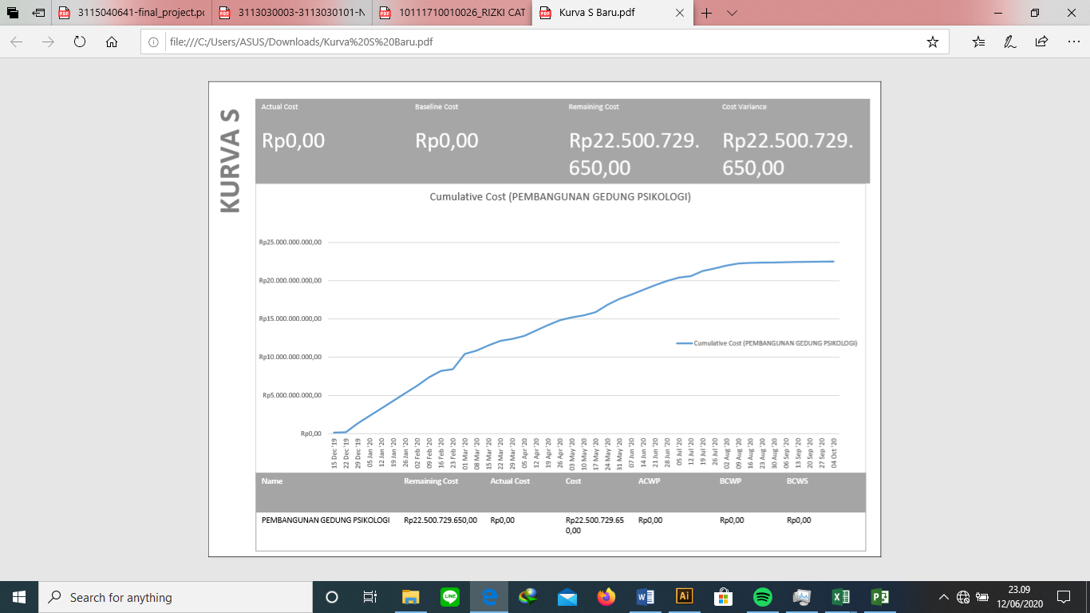

Sumber: Aplikasi Microsoft Project
PENUTUP
Kesimpulan
- Hasil analisa rencana anggaran biaya pada pelaksanaan struktur beton proyek pembangunan gedung Psikologi UIN Sunan Ampel Surabaya adalah sebesar Rp. 22.500.729.
- Hasil analisa gant chart maupun network planning metode PDM dengan alat bantu Microsoft Project waktu pelaksanaan untuk pekerjaan struktur beton adalah selama 295 hari.
- Bentuk penyajian kurva S waktu pelaksanaan, perbandingan hasil Analisa dan Exsiting menunjukkan bahwa dari segi waktu hasil dari metode PDM lebih sedikit yang semula exsisting mulai Desember 2019 sampai Desember 2020 Pada metode PDM mulai Desember 201 sampai Oktober 2020.

Saran
- Merencanakan penjadwalan proyek, perlu diketahui indikasi berapa persen kemungkinan tercapainya target jadwal untuk suatu kegiatan/waktu proyek agar bisa dipersiapkan langkah-langkah yang diperlukan secara lebih optimal.
- Perlunya pengendalian waktu dan biaya sejak dini dalam mengantisipasi waktu penyelesaian proyek supaya tidak mengalami keterlambatan.
- Perlunya pembahasan ulang yang berkenaan dengan metode PDM maupun metode yang terbaru , khususnya untuk proyek yang lebih besar

DAFTAR PUSTAKA
Arianto, Antu., 2010. Eksplorasi metode Bar chart, cpm, pdm, pert, Line of balance dan time chainage diagram Dalam penjadwalan proyek konstruksi. Pasca Sarj. Tek. Sipil Univ. Diponegoro.
Soeharto, I., 1999. Manajemen Proyek: Dari Konseptual Sampai Operasional (Jilid 1 Konsep, Studi Kelayakan, dan Jaringan Kerja). Jkt. Erlangga.
Soeharto, I., 1995. Manajemen Proyek dari konseptual sampai operasional. Jkt. Erlangga.
Suputra, I.G.N.O., 2011. Penjadwalan Proyek Dengan Precedence Diagram Method (PDM) dan Ranked Position Weight Method (RPWM). J. Ilm. Tek. Sipil 15.

